BỘ GIÁO DỤC VÀ ĐÀO TẠO  TRƯỜNG ĐẠI HỌC KINH TẾ TP.HCM | CỘNG HÒA XÃ HỘI CHỦ NGHĨA VIỆT NAM  Độc lập - Tự do - Hạnh phúc
V/v Chào giá thiết kế, in ấn, thi công lắp đặt dù lệch tâm tại cơ sở UEH Nguyễn Văn Linh | TP. Hồ Chí Minh, ngày 21 tháng 8 năm 2023
BẢN YÊU CẦU BÁO GIÁ
Kính gửi: Các đơn vị thiết kế in ấn.
Trường Đại học Kinh tế TP. Hồ Chí Minh hiện đang có nhu cầu thiết kế, in ấn, thi công lắp đặt dù lệch tâm tại cơ sở UEH Nguyễn Văn Linh.
Kính mời các nhà cung cấp quan tâm cho báo giá theo các hạng mục theo yêu cầu.
Khi chào giá phải đáp ứng các yêu cầu về chủng loại hạng mục theo bảng dưới đây:

STT | Tên/Chủng loại hàng hóa | SL | Đơn vị tính | Đặc tính kỹ thuật | Các yêu cầu khác
1 | Dù lệch tâm | 04 | Cây | - Hình dạng: Vuông  - Kích thước: Tán dù cạnh 3m, thanh cán cao 2,7m  - Màu sắc: Trắng và cam  - Chất liệu: Vải chống nước, chịu nhiệt  - In nội dung: Logo UEH 4 mặt cạnh dù  - Bảo hành: 12 tháng  - Hình ảnh minh họa (để tham khảo)  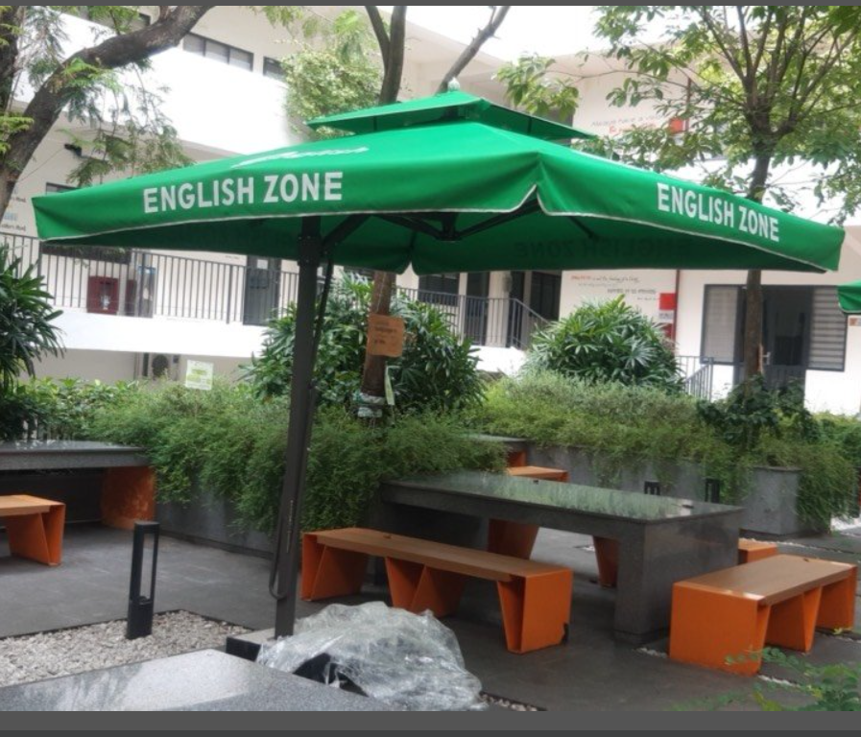 | - Vận chuyển thi công và lắp đặt tại Cơ sở UEH Nguyễn Văn linh

Yêu cầu thời gian giao hàng: Thiết kế, in ấn, giao hàng, lắp đặt và trang trí trong khoảng thời gian 10 đến 15 ngày từ ngày 2 bên ký hợp đồng
Thời gian nhận: từ ngày 21/8/2023 đến ngày 28/8/2023
Thông tin liên hệ khảo sát vị trí:
Ông Chung Quốc Bảo - Điện thoại: 0779.971.789
Phòng Cơ sở vật chất - Trường Đại học Kinh tế TP.HCM - Cơ sở UEH Nguyễn Văn linh

Hình thức nhận: Phiếu chào giá theo mẫu đính kèm, có đóng dấu niêm phong ngoài bì thư ghi rõ danh mục chào giá “Chào giá thiết kế, in ấn, thi công lắp đặt dù lệch tâm tại cơ sở UEH Nguyễn Văn Linh” và gửi về:

Phòng Tài chính - Kế toán - Phòng A.009
Trường Đại học Kinh tế TP.HCM.
Số 59C Nguyễn Đình Chiểu, Phường Võ Thị Sáu, Quận 3.

